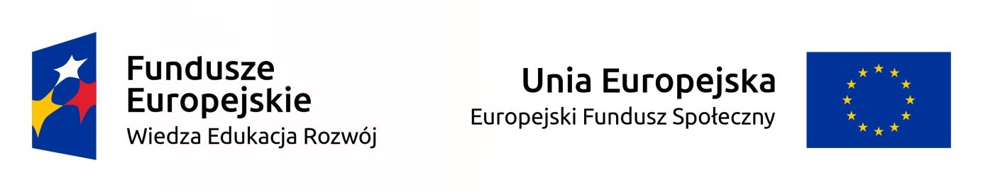

Projekt „Mój cel!"
Nr WND-POWR.01.02.01-20-0004/18
realizowany w ramach Osi Priorytetowej I Osoby młode na rynku pracy, Działanie 1.2 Wsparcie osób młodych na regionalnym rynku pracy – projekty konkursowe, Poddziałanie 1.2.1 Wsparcie udzielane z Europejskiego Funduszu Społecznego w ramach Programu Operacyjnego Wiedza Edukacja Rozwój 2014-2020
Cel projektu:
Zwiększenie zatrudnienia wśród 36 (13K, 23M) młodych osób zamieszkujących powiaty miasto Łomża, łomżyński, kolneński, zambrowski, biernych zawodowo i bezrobotnych (wyłącznie osoby niezarejestrowane w powiatowych urzędach pracy), w wieku 15 - 29 lat pozostających bez zatrudnienia, które nie uczestniczą w kształceniu i szkoleniu, przy czym osoby bierne zawodowo stanowią 70% ogółu grupy docelowej projektu, w okresie od 01.01.2019 r. do 31.12.2019 r.
Planowane efekty: zwiększenie zatrudnienia wśród osób młodych biernych zawodowo i bezrobotnych, nabycie/podniesienie/dostosowanie do potrzeb rynku pracy kwalifikacji/kompetencji ludzi młodych.
Okres realizacji: 01.01.2019 r. – 31.12.2019 r.
Projekt skierowany do:
osób w wieku 15-29 lat, biernych zawodowo lub bezrobotnych, niezarejestrowanych w PUP, w tym osoby z niepełnosprawnościami, które nie uczestniczą w kształceniu i szkoleniu – tzw. młodzież NEET (zgodnie z definicją osoby z kategorii NEET przyjętą w Programie Operacyjnym Wiedza Edukacja Rozwój na lata 2014-2020, z wyłączeniem osób należących do grupy docelowej określonej dla trybu konkursowego w Poddziałaniu 1.3.1)
zamieszkujących /w rozumieniu Kodeksu Cywilnego/ powiaty:
- łomżyński,
- kolneński,
- zambrowski
- miasto Łomża
Wsparcie oferowane w ramach projektu:
- Indywidualne Plany Działania.
- Indywidualne doradztwo zawodowe.
- Kursy zawodowe.
- Staże zawodowe.
Wartość projektu: 519 750,00 zł, w tym:
- wkład Funduszy Europejskich: 441 787,50 zł
- wkład Budżetu Państwa: 51 975,00 zł
- wkład własny: 25 987,50 zł
UDZIAŁ W PROJEKCIE JEST BEZPŁATNY!
Rekrutacja prowadzona od 01.01.2019 r. do 30.06.2019 r.
Dokumenty rekrutacyjne dostępne w biurze projektu oraz na stronie internetowej Placówki Kształcenia Ustawicznego „LOGOS” Centrum Edukacyjne.
Rekrutacja:
- Nabór dokumentacji rekrutacyjnej
- Ocena Formularzy Rekrutacyjnych przez niezależną Komisję Rekrutacyjną.
- Sporządzenie Listy osób zakwalifikowanych do projektu oraz Wykazu osób wpisanych na listę rezerwową.
- Ogłoszenie wyników rekrutacji.
Kontakt:
Biuro projektu:
Placówka Kształcenia Ustawicznego „LOGOS” Centrum Edukacyjne
18-400 Łomża
ul. ks. kard. Wyszyńskiego 6/44
czynne: od poniedziałku do piątku w godzinach 8:00 – 18:00
Osoba do kontaktu: Justyna Romańczuk
Więcej informacji można uzyskać pod numerami telefonów: 574 249 596 lub drogą mailową: biuro@kwalifikacjedlaciebie.pl

Projekt współfinansowany przez Unię Europejską ze środków Europejskiego Funduszu Społecznego w ramach Programu Operacyjnego Wiedza Edukacja Rozwój

